HP：https://risk-humanerror.jimdo.com
『心理学教室』２４
安全通信 別冊
Hand in hand
濵口労働安全コンサルタント事務所
〒651-1432
兵庫県西宮市すみれ台３－３－８
H.P 090-1155-3429
hamachyan58@outlook.jp
ヒューマンエラーについて科学する（心理学から）
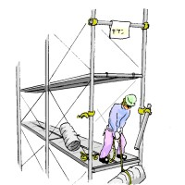
ヒューマンエラーについては、あっちこっちで話される題目になりますが、ここでは今まで以上に深く掘り込みたいと考えています。大学院で心理学を学んだ経験をすべて詰め込んだヒューマンエラーにします。
- ヒューマンエラーとは
定義付けは難しいと言われていますが、ヒューマンエラーの第一人者であるReason.Jは『事前計画に基づく一連の精神的あるいは身体的活動が、意図した結果を得られない状態の総称』と定義している。
一般的には『システムの許容範囲を逸脱する判断や行為』をヒューマンエラーと総称していることが多い。
要するに、人間の行動がある期待された範囲から逸脱したことであり、この行動には、必要な行動をしないエラーとやるべき行為と違う行為を行ったエラーがある。
- ヒューマンエラーは人間である限り誰もが起こしえる
ヒューマンエラーについて未だに、“不注意だったから”“意識が低いから”と考える人が後を絶たない現状があります。このような考えでは、原因は個人に偏り、エラー対策をシステムで考えることが出来なくなります。自治医大の河野龍太郎先生は、ヒューマンエラーの見方・考え方を変えることから始めるとし
エラーは不注意で起こるのではなく、一生懸命にやっていても起こる
エラー対策は科学に基づいたシステムで考えることが重要
ヒューマンファクター工学の考え方が重要
と言われています。
- ヒューマンエラーは原因でなく結果
事故が起こった場合、特に死亡事故では当事者が死亡しなぜそのようなことになったのか、原因探求が
難しく、後知恵バイアスが働き、当事者のヒューマンエラーとされる場合が多い。このように、ヒューマンエラ
―を原因とした場合、それ以上の探究をすることが無くなる。決してヒューマンエラーは原因でなく結果であ
るという考え方に立ち、ヒューマンエラーが発生した原因を探求することが再発防止には必要になる。
原因として、再発防止策を検討した場合、ヒューマンエラーの発生要因（本当の原因）への対策がなされ
ていないため、同じような状態が発生した場合、また事故が発生する可能性が残ります。
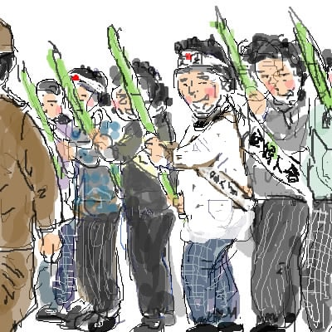
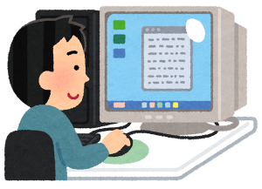
竹やり精神論ではヒューマンエラーは
無くなりません
科学的に人間を分析し
システムで対応することが重要です
次回はヒューマンエラーと行動モデル

